Tarea comandos 5.1
- Visualizo la información de todos los usuarios del sistema
Puedo mostrar el contenido del fichero /etc/passwd
- Cat etc/passwd muestra todo el contenido
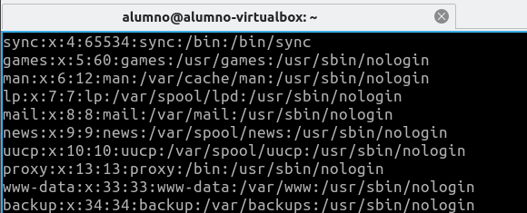

- Cut -d: -f1 /etc/passwd, muestra únicamente los nombres de usuarios
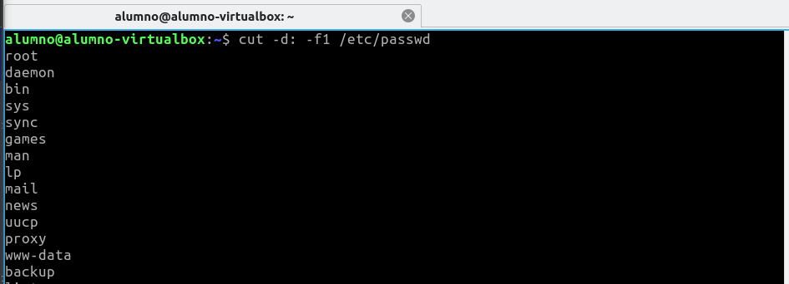

- Visualizo la información de todos los grupos del sistema
Puedo mostrar el contenido del fichero /etc/group
- Cat etc/group muestra todo el contenido
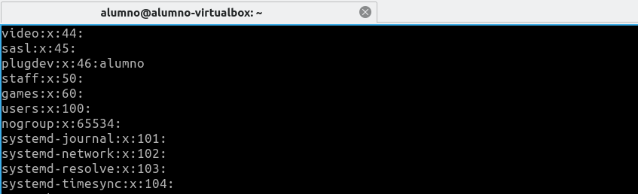

- Cut -d: -f1 /etc/group, muestra únicamente los nombres de usuarios
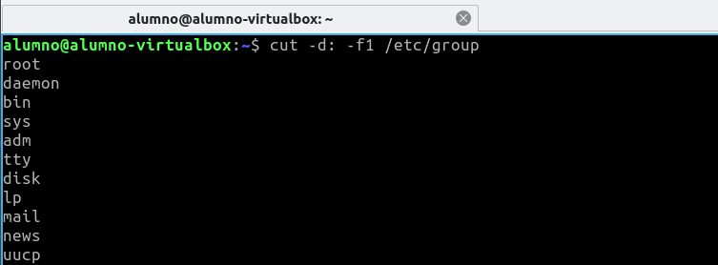
- Visualizo la información de todos los usuarios del sistema

- sudo cat etc/shadow muestra todo el contenido
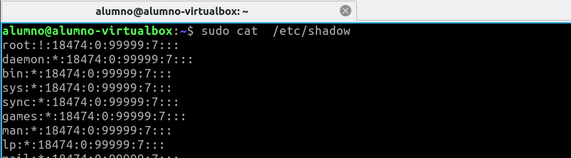
- creo el usuario Alex desde el entorno gráfico
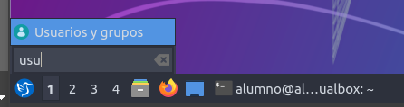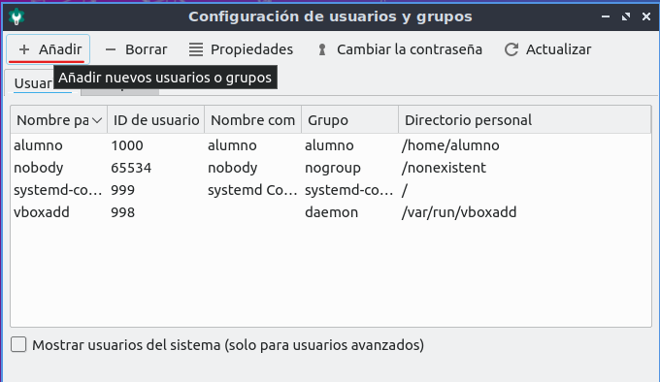

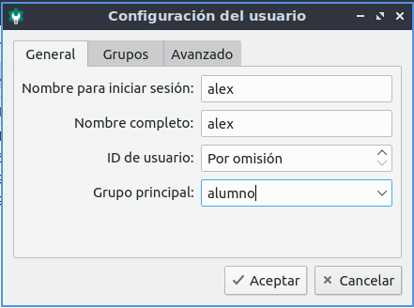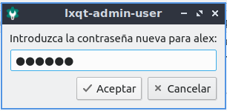
- crea el usuario José mediante comandos
- adduser jose
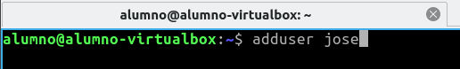
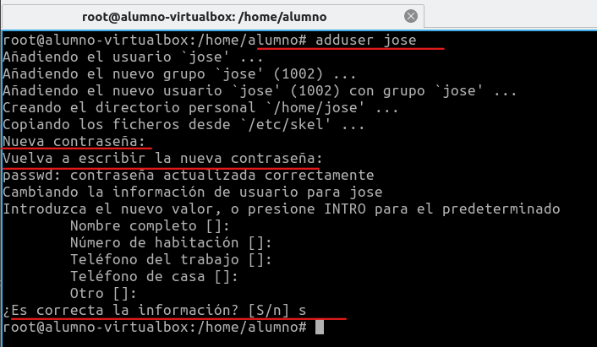

Enunciado
